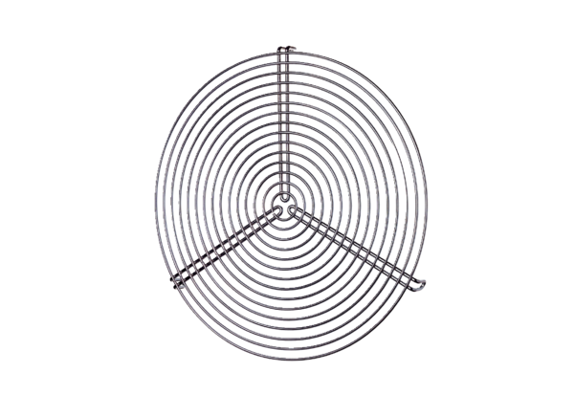Grilles de protection SGR 10Unité de conditionnement : 1 pièceGamme: C
Numéro de référence : 0150.0123Fabricant : MAICO

